
ESTADO DO RIO DE JANEIRO
Câmara Municipal de Barra do Piraí
GABINETE DO VEREADOR – JULIANO DA PADARIA

INDICAÇÃO N.º _____/2024

Na forma que determina o Regimento Interno desta Casa Legislativa, o Vereador que a esta subscreve REITERA A SOLICITAÇÃO que a Mesa envie expediente ao Exmo. Sr. Prefeito Municipal, a fim de que S. Exa. Viabilize junto aos órgãos competentes da municipalidade, pintura do piso no Ginásio Poliesportivo Elza Rocha de Oliveira na RUA TERESÓPOLIS, BAIRRO AREAL, NESTA CIDADE.

Justificativa: Faz-se necessário o pedido, pintura do piso no Ginásio Poliesportivo Elza Rocha de Oliveira na RUA TERESÓPOLIS, BAIRRO AREAL, pois sem as demarcações devidas prejudica as atividades esportivas.

Sala Barão do Rio Bonito, 09 de maio de 2024.
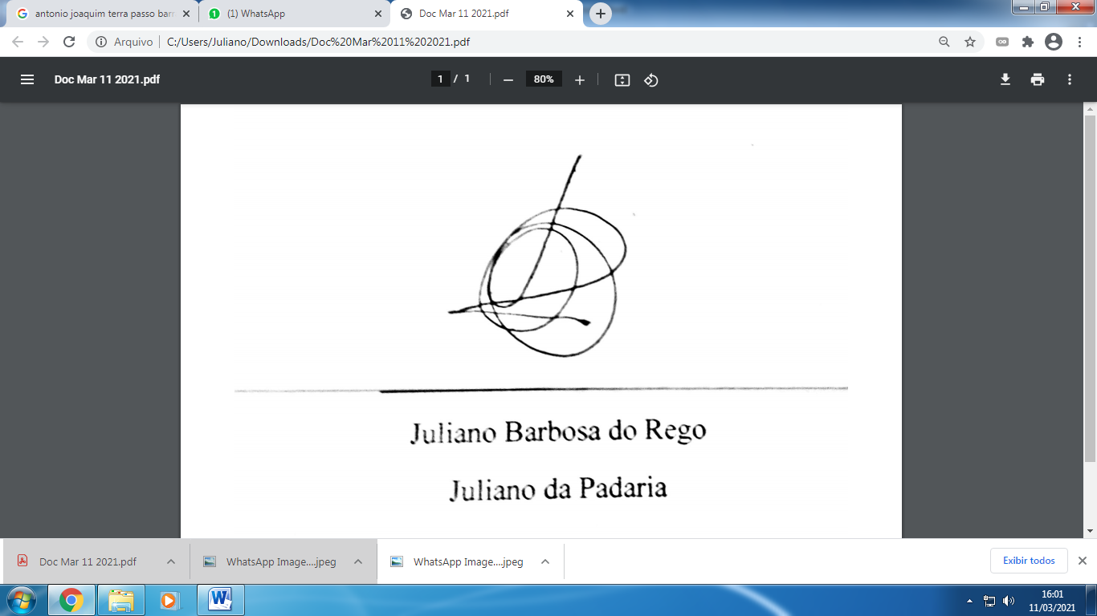
____________________________
JULIANO DA PADARIA
VEREADOR AUTOR

